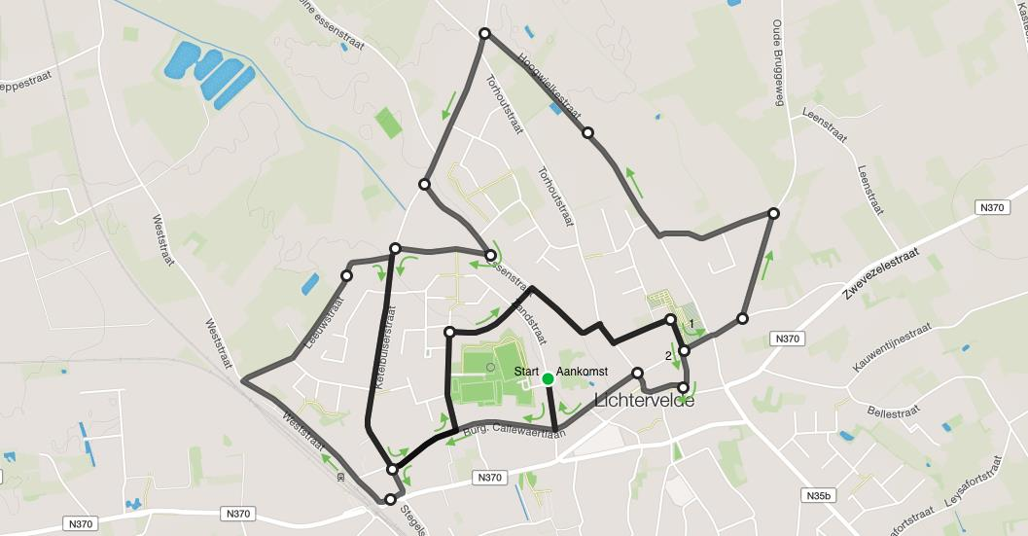
OMLOOP 10 km: Zandstraat - B. Callewaertlaan - Ketelbuiserstraat - Statiestraat - Statieplaats - Weststraat - Leeuwstraat - Ketelbuiserstraat - B. Callewaertlaan - Sportlaan - Rozenlaan - Essestraat - Torhoutstraat - G. Gezellelaan - Boomgaardstraat - Nieuwe Veldstraat - Oude Bruggeweg - Hoogwielkestraat - Ketelbuiserstraat - Essestraat - Kruiseboomweg - Ketelbuiserstraat - B. Callewaertlaan - Sportlaan - Rozenlaan - Essestraat - Torhoutstraat - G. Gezellelaan (2de passage) - Pastorijstraat - Hoogstraat - Torhoutstraat - B. Callewaertlaan - Zandstraat

